事件修饰符！

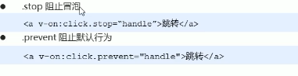

1. .stop 阻止冒泡到父元素（未实现，后续看官方解释）

        <div>{{num}}  </div>

            <button v-on:click.stop="handel">点击一下</button>

</div>

        var vm = new Vue({

            el: "#app",

            data: {

                num: 0

            },

            methods: {

                handel: function () {

                    this.num += 1

                }

2. .prevent 阻止默认行为 （案例阻止了a标签跳转）

       <a href.prevent ="https://www.baidu.com" >百度一下</a>

其他：